🧪 US 001 | Completar los campos de un formulario, para crear una Categoría.

**Epic link**: <http://localhost:52000/Admin/Category.aspx>

**Como**: Admin de la web FastFood,

**Quiero**: crear una categoría,

**Para**: agregarla a la tabla de la lista de categorías.

**Especificaciones de Reglas.**

El admin se encuentre situado en <http://localhost:52000/Admin/Category.aspx>, podrá agregar una categoría, con el botón que aparece en la parte inferior de la tabla.

Generado el evento, lo redireccionara a la primera parte del formulario para completar la categoría.

Formulario Categoria (Etapa 1):

* Category Name* (formato string)

Una vez finalizada la Etapa 1, presionar el botón Next para pasar a la etapa final del formulario.

Formulario Categoria (Etapa 2):

* Category Image (formato string)
* Active (formato bool).

Completar todos los campos requeridos, y finalizar presionando el botón Add para agregar la categoria.

**MOKEUP**

Formulario Etapa 1.

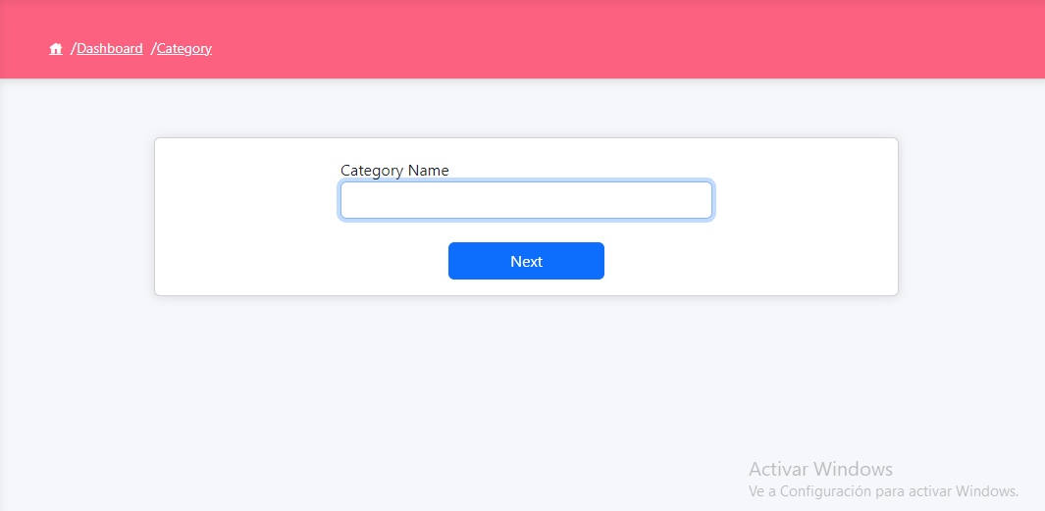

Formulario Etapa 2.

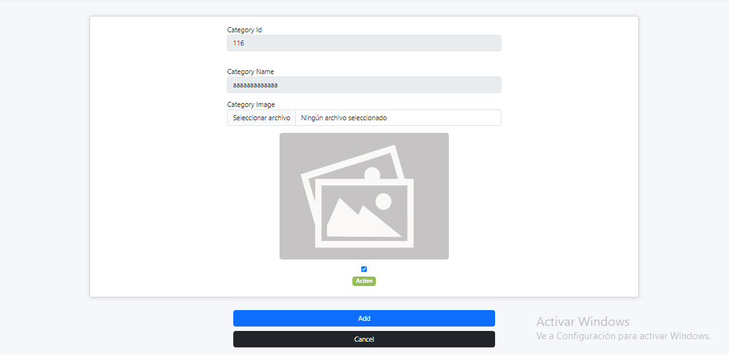

**✅CRITERIO DE ACEPTACION.**

**Background:**

* **Given** de que el usuario se encuentra en la página de agregar categoría (Etapa 1), http://localhost:52000/Admin/CategoryFormName.aspx.

**#ESCENARIO 1 (Happy Path)**

* **Scenario:** Usuario completa el campo Category Name exitosamente.
* **When:** rellena el campo Category Name con cualquier tipo de carácter
* **But:** con un máximo de cincuenta (50).
* **Then:** al presionar el botón Next le permitirá pasar al siguiente formulario.

**#ESCENARIO 2 (Bad Path)**

* **Scenario:** Usuario no completa el campo Category Name exitosamente.
* **When:** deja vacío el campo Category Name,
* **Then:** al presionar el botón Next no le permitirá pasar al siguiente formulario,
* **And** le aparece un mensaje de color rojo en la parte inferior derecha del campo vacio, con el texto “Required Name”.